【实验名称】：静态路由配置实验

学生姓名：陈嘉瑞 合作学生： 无
实验地点：济事楼330网络实验室 实验时间：2023年10月9日

【实验目的】
(1)深入了解IP路由基本原理。
(2)了解和掌握使用PT软件配置静态路由的方法。
【实验原理】
静态路由，是指由人工根据网络拓扑结构来创建路由表。路由器需要依靠路由表来转发 IP 数据包，该实验是路由器实验中最基础的实验，后续的几个实验都以静态路由为基础。静态路由也是理解路由原理最直观的途径。实验模仿两个远程子网的互联，两个子网在本地各接一个路由器，路由器之间用远程网络相连，使用静态路由实现远程子网互联。
静态路由是指通过人工编辑方法，在路由器中直接设置路由表。静态路由表可以由多条路由条目组成，下表是静态路由表典型结构：
目标网络 | 掩码 | 下一跳
Local Network Address | M.S | Deliver direct
Network Address | M.S | IP.R
表中代表两类路由条目，第一类目标网络是本地网络地址，指直接跟路由器端口相连的IP子网网络地址，M.S是网络掩码，路由器就会直接发送IP数据包给该目标节点；第二类目标网络是非本地网络，路由器会转发到IP.R地址,该地址往往是通往目标节点的邻居路由器接入地址.
静态路由最大的优点是能解释路由的基本原理,因为路由由手工配置出来,一般适用于比较简单的网络环境,工程实践采用动态路由为主。
【实验设备】
个人电脑、Cisco Packet Tracer实验软件
【实验步骤】
- 按课件所给示例图选用合适设备并用正确的线和端口连接
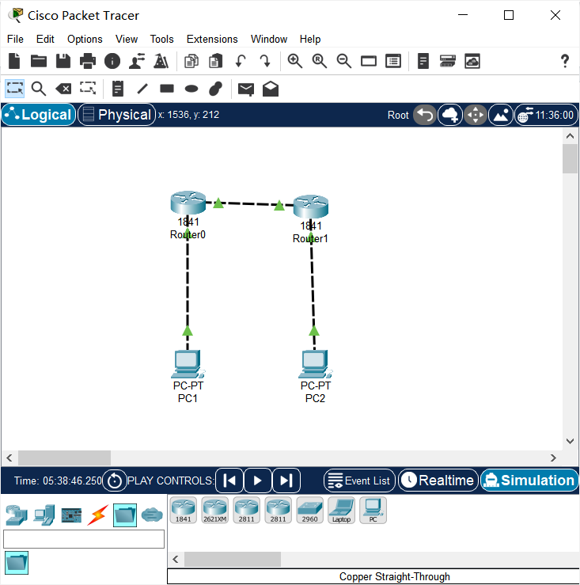
- 图中所示设置两个pc的网关、对应端口的IPV4地址和子网掩码
（1）设置PC1网关：
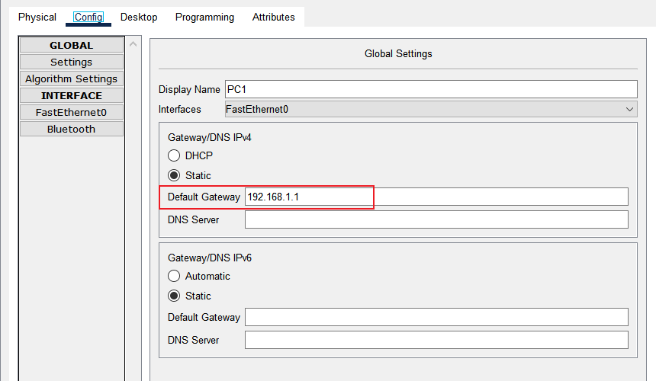
网关即为所连接的路由器的端口ip。
（2）设置PC1 FastEthernet0的静态ip和子网掩码：
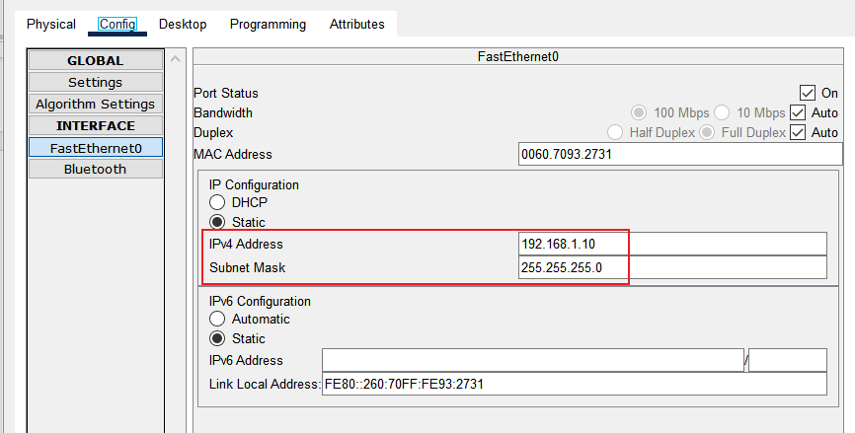
（3）设置PC2网关：
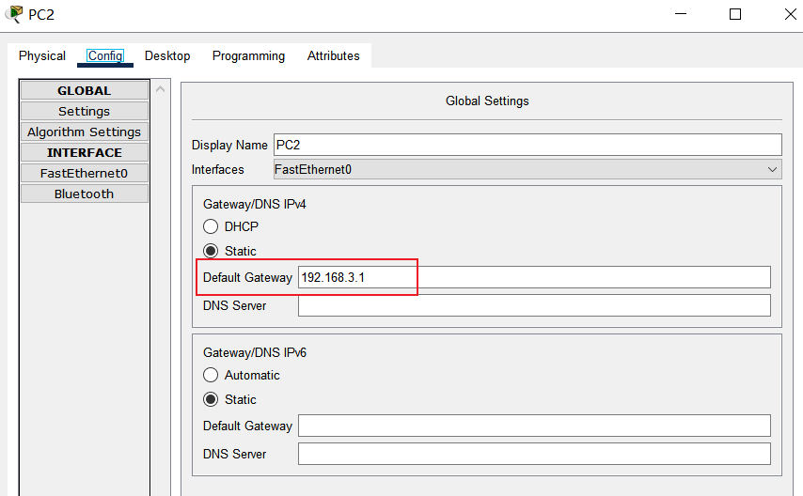
（4）设置PC2 FastEthernet0的静态ip及子网掩码：
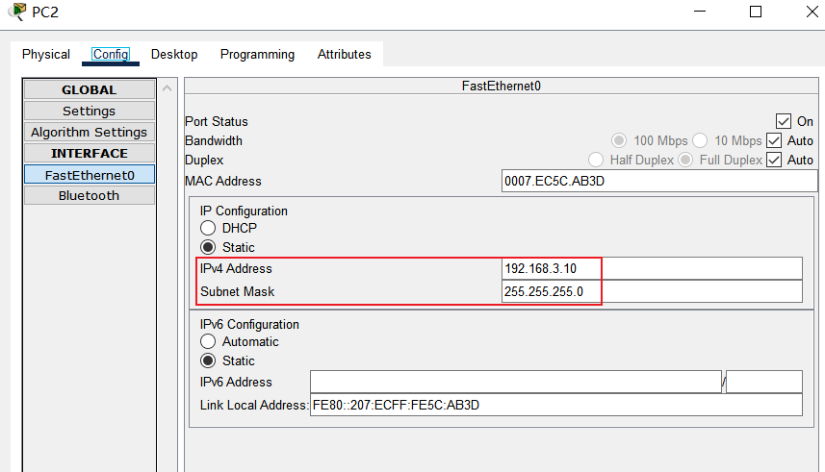
- 配置两个路由器的目标网段ip地址、掩码、下一跳的ip地址
（1）在Router0的CLI界面的Router(config)#后面输入：
ip route 192.168.3.0 255.255.255.0 192.168.2.2
配置目标网段ip地址 目标子网掩码 下一路由器 接口ip地址；
输入：
ip route 192.168.3.0 255.255.255.0 f0/1
配置目标网段ip地址 目标子网掩码 送出接口（路由器A）
配置好后显示如下：
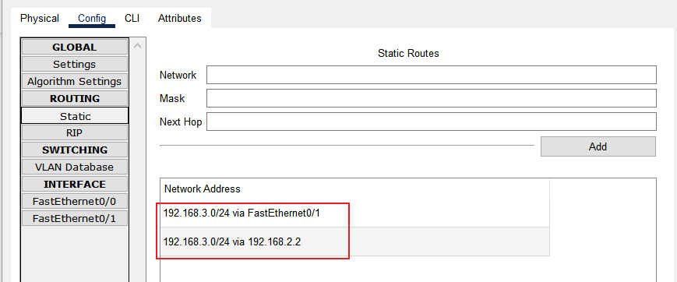
（2）在Router0中配置两个端口的ip和掩码
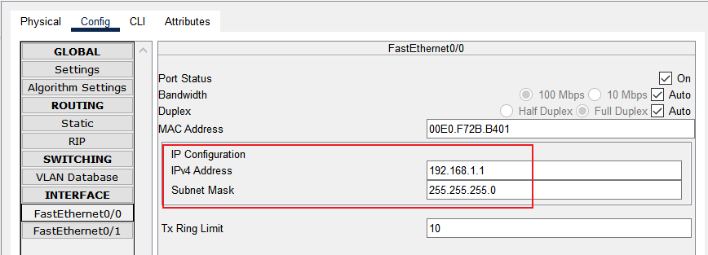
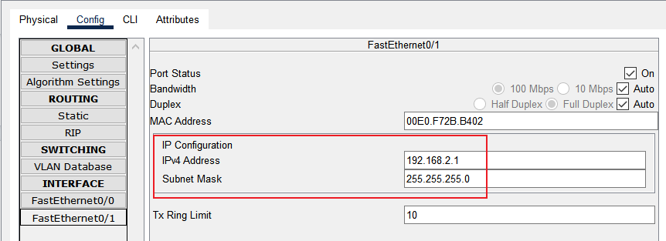
（3）在Router1的CLI界面的Router(config)#后面输入：
ip route 192.168.1.0 255.255.255.0 192.168.2.1
配置目标网段ip地址 目标子网掩码 下一路由器 接口ip地址；
输入：
ip route 192.168.1.0 255.255.255.0 f0/1
配置目标网段ip地址 目标子网掩码 送出接口（路由器B）
配置好后显示如下：
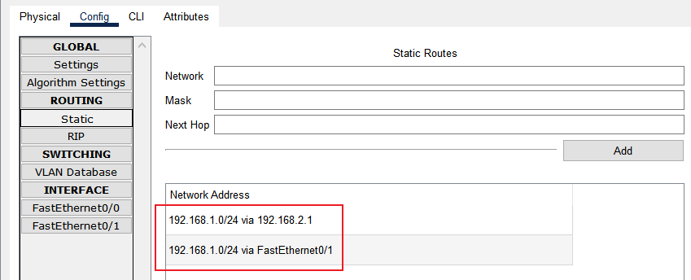
（2）在Router1中配置两个端口的ip和掩码
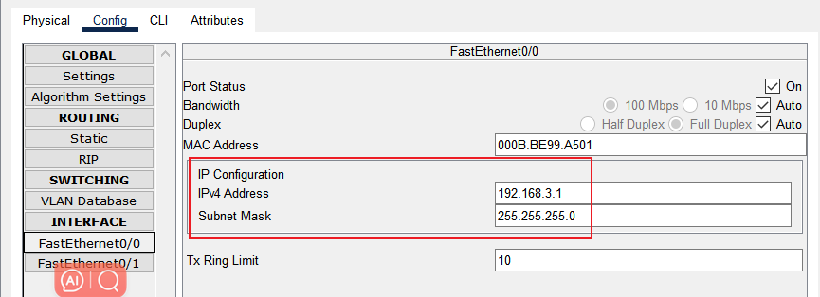
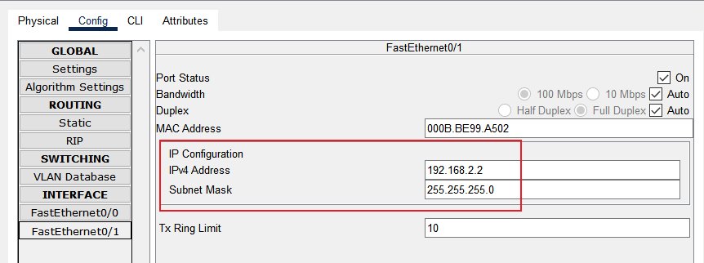
- 模拟进行数据包发送，测试两台pc之间是否连通
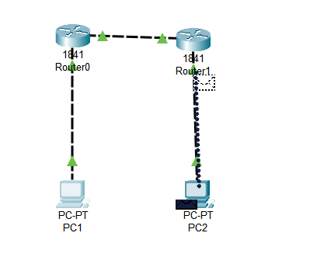
【实验现象】
PC1与Route0连通测试：
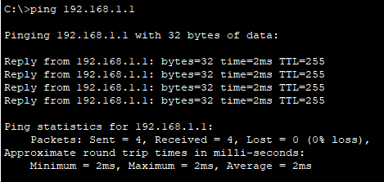
PC2与Route1连通测试：
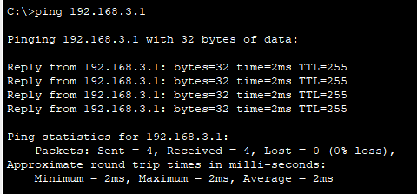

PC1 ping PC2
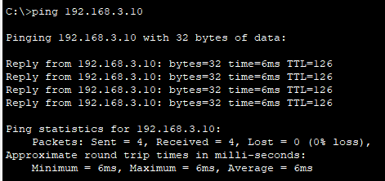
PC2 ping PC1
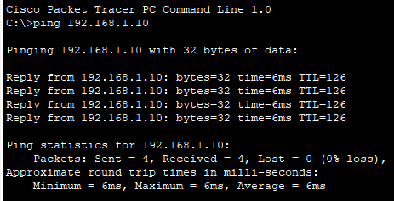
查看Router1的静态路由表：
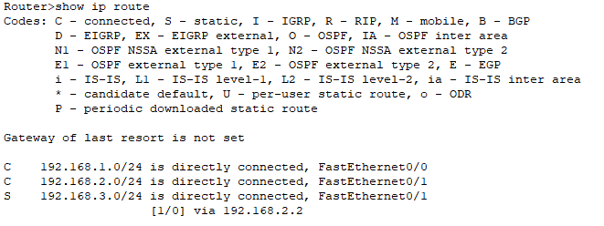
查看Router2的静态路由表：
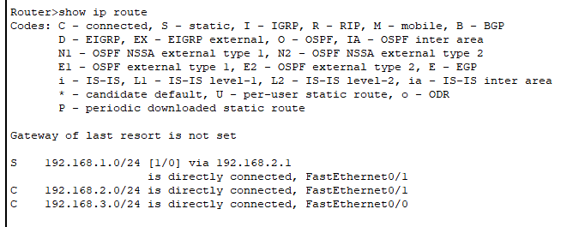
【分析讨论】
通过本实验我了解了IP网络模型。IP网络模型中，不存在孤立的IP子网络，所有子网都应通过路由器连在一起，因此每个IP子网对外均有一个进出口，称之为网关。用于网关相连的就是路由器。
要注意PC的网关及静态ip的配置，以及路由器的目标网络、下一跳ip、掩码等的配置，缺一不可。

